参考資料２
令和８年度緊急援助隊訓練近畿ブロック合同訓練大阪会場 サイト割（案）

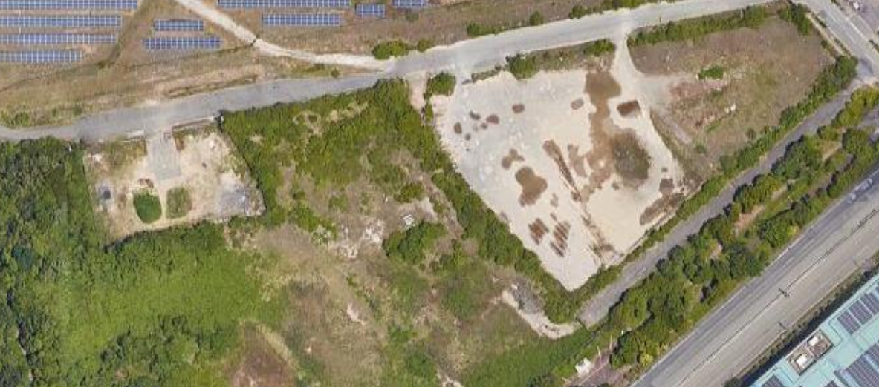
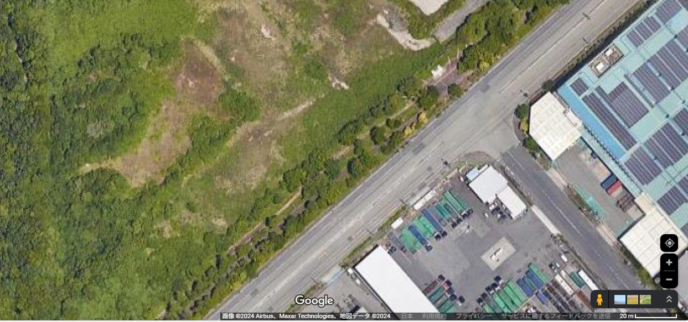
テント
応急救護所

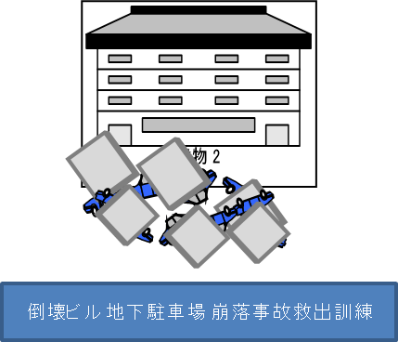

トンネル崩落事故救出訓練
⑤
①

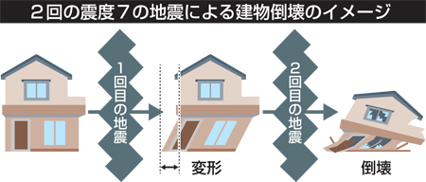
②
斜面崩落救出訓練（車両）

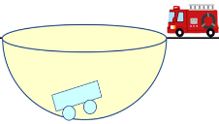
⑥
土砂災害救出訓練（家屋）
③
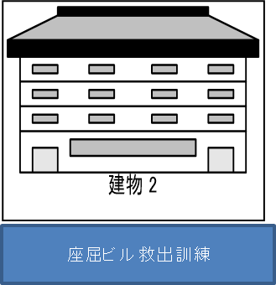
大規模陥没事故救出訓練
道路啓開訓練

④
地域防災リーダー訓練
合同指揮所運用訓練

受付

